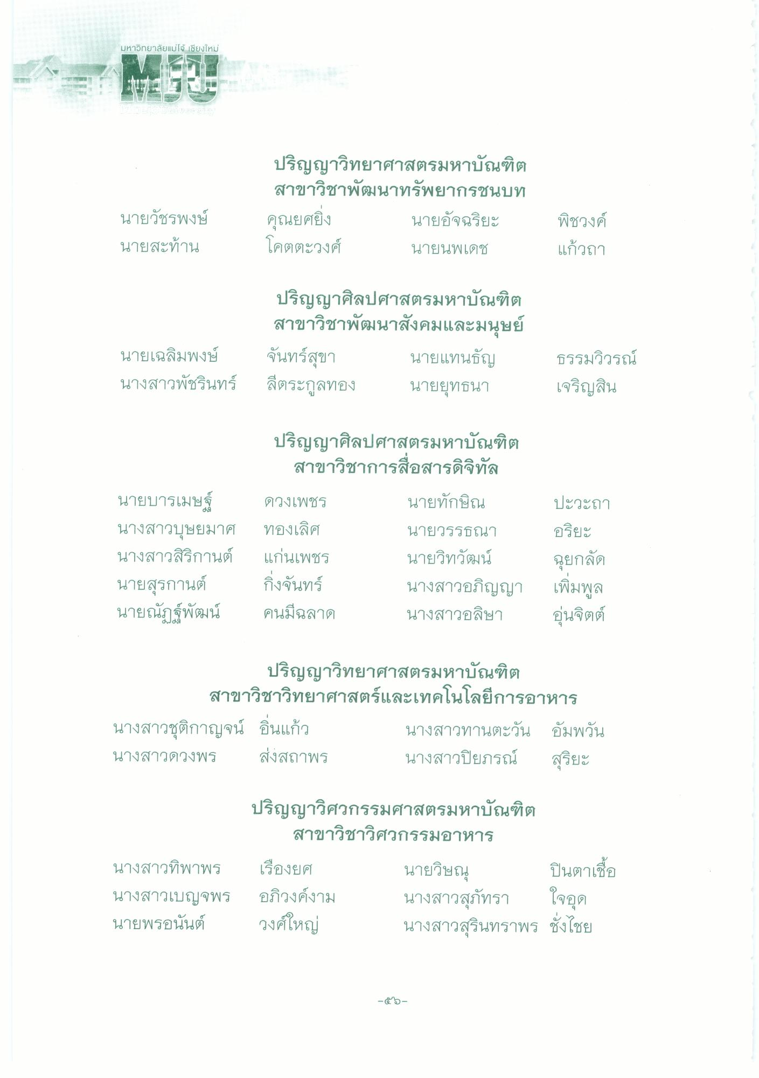
มหาวิทยาลัยแม่โจ้ เชียงใหม่
ปริญญาวิทยาศาสตรมหาบัณฑิต
สาขาวิชาพัฒนาทรัพยากรชนบท คุณยศยิ่ง นายอัจฉริยะ โคตตะวงศ์ นายนพเดช
นายวัชรพงษ์ นายสะท้าน
พิชวงค์ แก้วถา
ปริญญาศิลปศาสตรมหาบัณฑิต สาขาวิชาพัฒนาสังคมและมนุษย์ จันทร์สุขา นายแทนธัญ ลีตระกูลทอง นายยุทธนา
นายเฉลิมพงษ์ นางสาวพัชรินทร์
ธรรมวิวรณ์ เจริญสิน
ปริญญาศิลปศาสตรมหาบัณฑิต
สาขาวิชาการสื่อสารดิจิทัล
นายบารเมษฐ์ นางสาวบุษยมาศ นางสาวสิริกานต์ นายสุรกานต์ นายณัฏฐ์พัฒน์
ดวงเพชร ทองเลิศ แก่นเพชร กิ่งจันทร์ คนมีฉลาด
นายทักษิณ นายวรรธณา นายวิทวัฒน์ นางสาวอภิญญา นางสาวอลิษา
ปะวะถา อริยะ ฉุยกลัด เพิ่มพูล อุ่นจิตต์
ปริญญาวิทยาศาสตรมหาบัณฑิต
สาขาวิชาวิทยาศาสตร์และเทคโนโลยีการอาหาร นางสาวชุติกาญจน์ อิ่นแก้ว
นางสาวทานตะวัน อัมพวัน นางสาวดวงพร ส่งสถาพร
นางสาวปิยภรณ์ สุริยะ
นางสาวทิพาพร นางสาวเบญจพร นายพรอนันต์
ปริญญาวิศวกรรมศาสตรมหาบัณฑิต
สาขาวิชาวิศวกรรมอาหาร เรืองยศ
นายวิษณุ ปินตาเชื่อ อภิวงค์งาม นางสาวสุภัทรา วงศ์ใหญ่ นางสาวสุรินทราพร ชั่งไชย
ใจอุด
-๕๖

